KOMMUNIKATION MELLEM VERDENER
Fra bogen: Begrebsnøglen til religion (Systime)

- 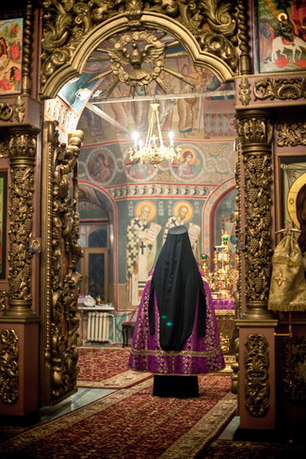
En russisk-ortodoks præst beder til Gud i den hellige del af kirken, hvor kun han må komme. På den måde formidler han kommunikationen med Den anden verden.
Der findes et utal af religioner og religiøse forestillinger. De kan være opstået langt fra hinanden og på hver deres tidspunkt i historien – og måske glemt igen. Religioner og religiøse tanker kan være meget forskellige og rumme helt forskellige opfattelser af, hvad menneskets liv handler om. Alligevel kan vi se nogle fællestræk. Religiøse fænomener som fx myter, ritualer, ofre og opfattelser af rent og urent findes nærmest overalt i religionernes verden.
Når vi prøver at forstå, hvordan religiøse mennesker tænker, er den slags faglige begreber gode redskaber. Nogle religionsforskere har dog ikke været tilfredse med at bruge begreberne til præcist at beskrive de religiøse fænomener, men vil gerne prøve at trænge dybere ned i, hvordan de hænger sammen med hinanden. De forsøger at udarbejde teorier om, hvordan mennesker grundlæggende tænker. Hvordan prøver vi mennesker at sætte vores verden i system og skabe mønstre og strukturer i alt det, som vi oplever rundt om os.
Den måde at arbejde på kaldes strukturalisme. En af strukturalismens forskere var briten Edmund Leach (1910-1989). Han kaldte på et tidspunkt lidt hånligt nogle andre forskere for "sommerfuglesamlere", fordi de bare prøvede at beskrive religiøse mennesker, men ikke forstod dem til bunds. Lidt ligesom hvis man samler sommerfugle og sætter dem i en glasmontre med en nål i ryggen. Man kan så stå og se, at alle gule sommerfugle er til venstre, de røde i midten og de blå til højre – men man lærer intet om, hvordan sommerfugle lever.
Edmund Leach studerede, hvordan religiøse mennesker kommunikerer med deres guder. På den baggrund lavede han en model, som forsøger at forklare, hvordan denne kommunikation foregår og hvorfor.
- 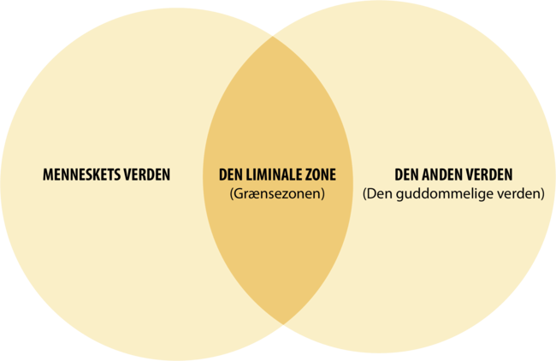
Det religiøse menneskes verdensforståelse. Kilde: Edmund Leach: Culture and Communication, The logic by which symbols are connected. Cambridge University Press, 1976. s. 81-82.
Til daglig lever vi ifølge Leach i Menneskets Verden. I denne verden bliver vi gamle og dør. Tiden går i en retning, og vi kan ikke gøre noget ved det. Vi har ikke magt og kraft til at ændre det.
Det religiøse menneske forestiller sig, at det er anderledes i Den anden Verden. Faktisk er den præcist det modsatte. I Den anden Verden lever der guder, som kan alt det, vi mennesker ikke kan. De er udødelige og uendeligt kraftfulde. De kan skabe liv, sundhed, frugtbarhed, rigdom og give mennesker magt.
Ifølge Leach findes der steder, som hører til i begge disse verdener. Sådan et sted kalder han for en liminal zone. Her kan mennesket komme i kontakt med guderne og drage nytte af alt det gode, som de kan skabe. På den måde skabes en kanal mellem Menneskets Verden og Den anden Verden. Gennem denne kanal kan gudernes kraft flyde til mennesket.
Kanalen skabes gennem ritualer. For at det kan lade sig gøre, skal der hjælp til fra særlige personer. Det kan være forfædre, helgener eller guder, der lader sig føde som mennesker. Eller mennesker, som er blevet guder. For at kunne udføre ritualerne kræves der desuden hjælp fra præster eller shamaner, som er særligt uddannede eller har særlige evner for at formidle kommunikationen mellem mennesker og guder.
Ofte kommunikerer mennesker med guderne ved at ofre noget. Mennesket viser på den måde, at det underkaster sig guderne. Til gengæld kan de så håbe på hjælp fra guderne til at overvinde denne verdens vanskeligheder. Det kan fx være et dyr, som ofres. Når det bliver slået ihjel, rejser det samme vej, som mennesker, når de dør - til Den anden verden.
Når Edmund Leach taler om en liminal zone, er det altså et sted. Når religiøse mennesker udfører et ritual, taler vi om en liminal fase. Det er en del af ritualet, altså et stykke tid. Den liminale fase vil som regel foregå i en liminal zone.
Et eksempel på Leachs teori er muslimernes pilgrimsrejse til Mekka. Til daglig lever muslimer i Menneskets Verden med alle dens vanskeligheder. Det kan i dagligdagen være svært at fornemme Guds nærhed. Men i byen Mekka er der særlige muligheder for at komme tæt på Gud og Den anden verden. Ved at deltage i særlige ritualer kan man besøge Kabaen, som helt konkret rummer en sten fra paradiset – noget fra Den anden Verden. Desuden foretages ofre for at vise menneskets tilhørsforhold til Gud.
Alle disse handlinger foretages i den liminale zone i løbet af et bestemt tidsrum – den liminale fase. At muslimer kan og bør tage på pilgrimsfærd er beskrevet i Koranen, som hævdes at være blevet overbragt til profeten Muhammed af englen Gabriel. De er personer eller væsener, som formidler kontakten mellem mennesker og Gud.

Kort om kommunikation mellem verdener
Strukturalisme: at udarbejde teorier om, hvordan mennesker grundlæggende tænker og prøver at sætte verden i system
Den liminale zone: Et sted, hvor Menneskets Verden og Den anden Verden mødes.

OPGAVE FRA STINE:
Du skal læse tekststykket herover og besvare følgende spørgsmål:
Hvad betyder strukturalisme i denne sammenhæng?
Hvad kaldte Edmund Leach de religionsforskere som ikke var strukturalister?
Forklar Leachs model over religiøse menneskers verdensforståelse
Beskriv i dybden, hvad han mener med den liminale zone. Hvad kan der f.eks. ske deri? Hvornår? Hvor? Og på hvilket tidspunkt?
Kom med eksempler på kommunikation mellem verdener jf. Leachs teori.

